

**О внесении изменения и дополнений в решение Атырауского областного маслихата от 28 октября 2016 года № 57-VI "Об утверждении Правил содержания животных на территории населенных пунктов Индерского района"**

***Утративший силу***

Решение Атырауского областного маслихата от 21 июня 2019 года № 329-VI. Зарегистрировано Департаментом юстиции Атырауской области 1 июля 2019 года № 4432. Утратило силу решением Атырауского областного маслихата от 15 марта 2021 года № 27-VІI (вводится в действие после дня его первого официального опубликования)

      Сноска. Утратило силу решением Атырауского областного маслихата от 15.03.2021 № 27-VIІ (вводится в действие после дня его первого официального опубликования).

      В соответствии со статьей 505 Кодекса Республики Казахстан от 5 июля 2014 года "Об административных правонарушениях", статьей 6 Закона Республики Казахстан от 23 января 2001 года "О местном государственном управлении и самоуправлении в Республике Казахстан", статьей 10 Закона Республики Казахстан от 10 июля 2002 года "О ветеринарии", Атырауский областной маслихат VI созыва на очередной ХХХІІ сессии РЕШИЛ:

      1. Внести в решение Атырауского областного маслихата от 28 октября 2016 года № 57-VI "Об утверждении Правил содержания животных на территории населенных пунктов Индерского района" (зарегистрировано в реестре государственной регистрации нормативных правовых актов за № 3697, опубликовано 13 декабря 2016 года в эталонном контрольном банке нормативных правовых актов Республики Казахстан) следующее изменение и дополнения:

      в Правилах содержания животных на территории населенных пунктов Индерского района утвержденных указанным решением:

      пункт 19 изложить в следующей редакции:

      "19. На улицах, площадях, скверах, в зонах отчуждения железных и автомобильных дорог, а также в других местах общего пользования не допускается выпас скота и нахождение животных без сопровождающих лиц.

      Выпас животных производится на пастбищных участках, определенных местными исполнительными органами. За безопасность населения при выпасе и перегоне сельскохозяйственных животных ответственность несет владелец. Выгон животных на пастбища Индерского района проводится по схеме сопровождения согласно приложениям 1-12 к данному решению."

      2. Правила содержания животных на территории населенных пунктов Индерского района, утвержденные указанным решением дополнить приложениями 1-12 согласно приложениям 1-12 к данному решению.

      3. Контроль за исполнением настоящего решения возложить на председателя постоянной комиссии по вопросам соблюдения законности, депутатской этики и правовой защиты Атырауского областного маслихата А. Абдолова.

      4. Настоящее решение вступает в силу со дня государственной регистрации в органах юстиции и вводится в действие по истечении десяти календарных дней после дня их первого официального опубликования.

|  |  |
| --- | --- |
| *Председатель сессии* | *Е. Сапаров* |
| *Секретарь маслихата* | *У. Зинуллин* |

|  |  |
| --- | --- |
|  | Приложение 1 к решению Атырауского областного маслихата от "21" июня 2019 года № 329-VI |

**Схема сопровождения животных на пастбищах поселка Индербор**

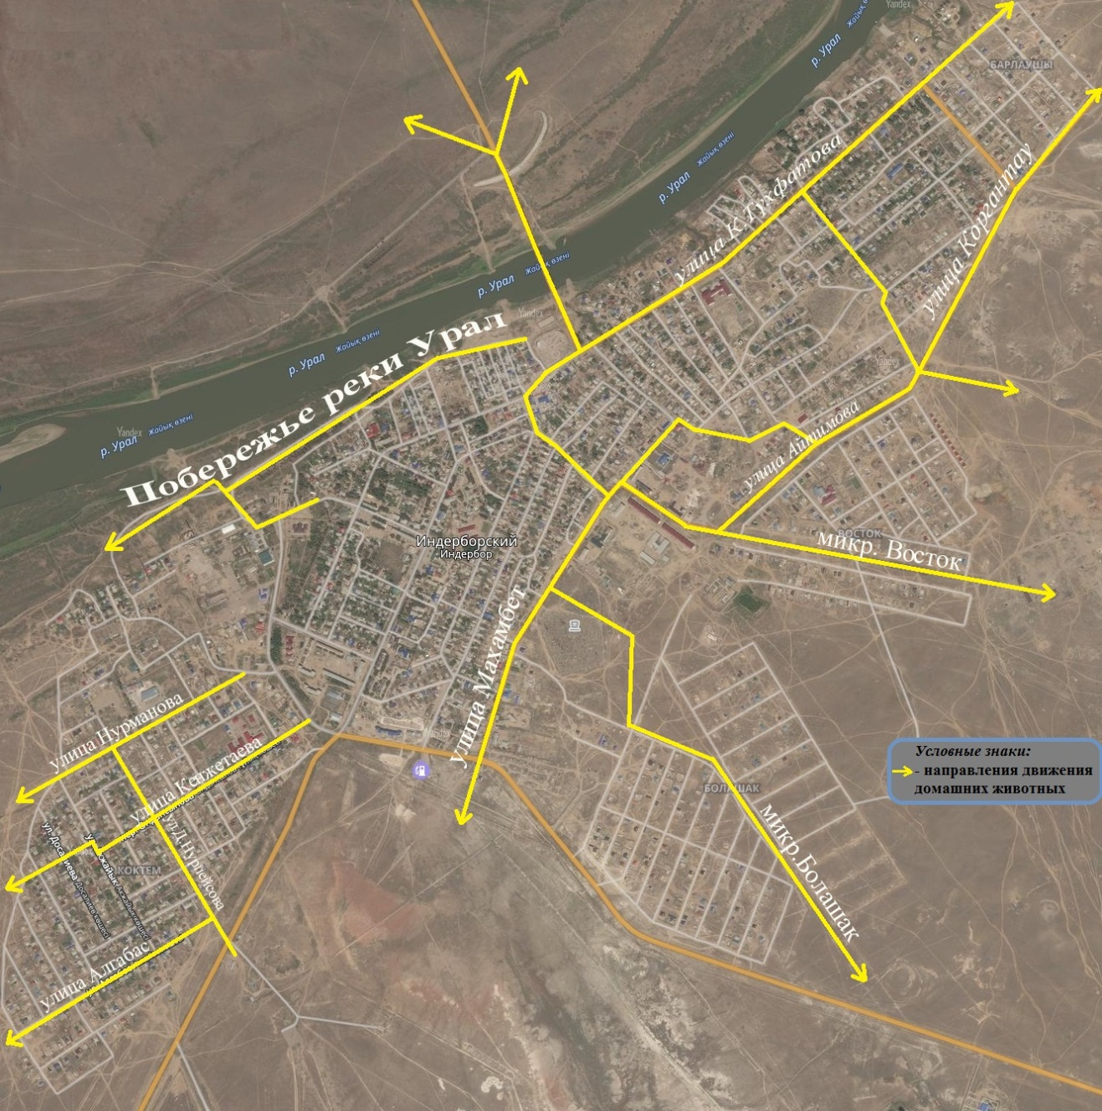

|  |  |
| --- | --- |
|  | Приложение 2 к решению Атырауского областного маслихата от "21" июня 2019 года № 329-VI |

**Схема сопровождения животных на пастбищах села Есбол**

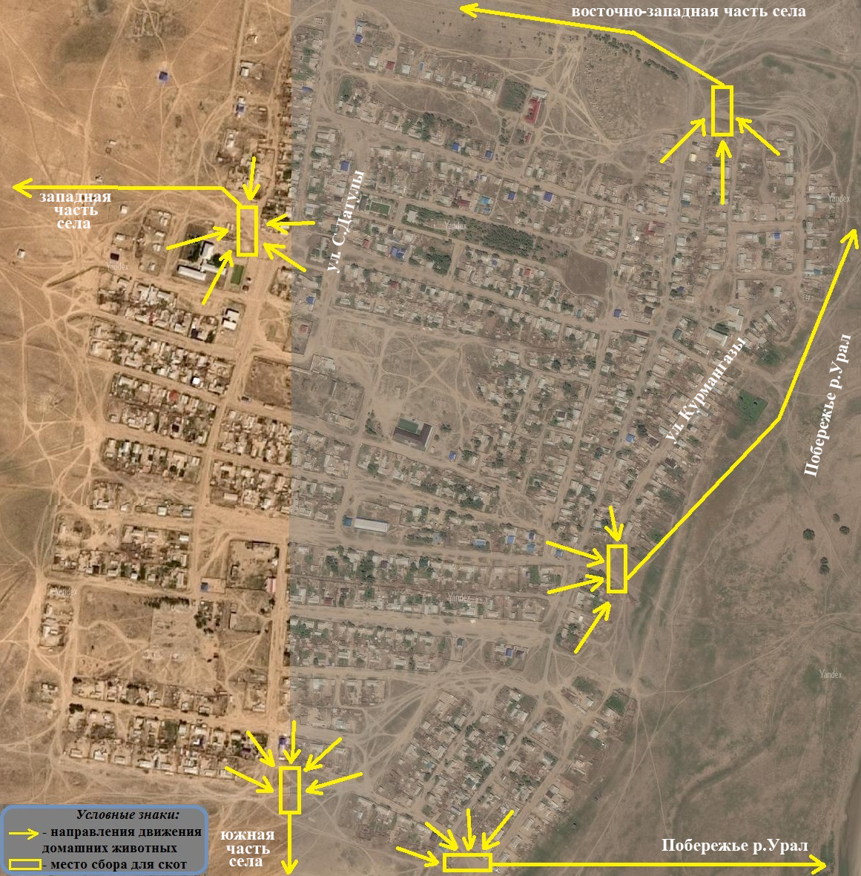

|  |  |
| --- | --- |
|  | Приложение 3 к решению Атырауского областного маслихата от "21" июня 2019 года № 329-VI |

**Схема сопровождения животных на пастбищах села Коктогай**

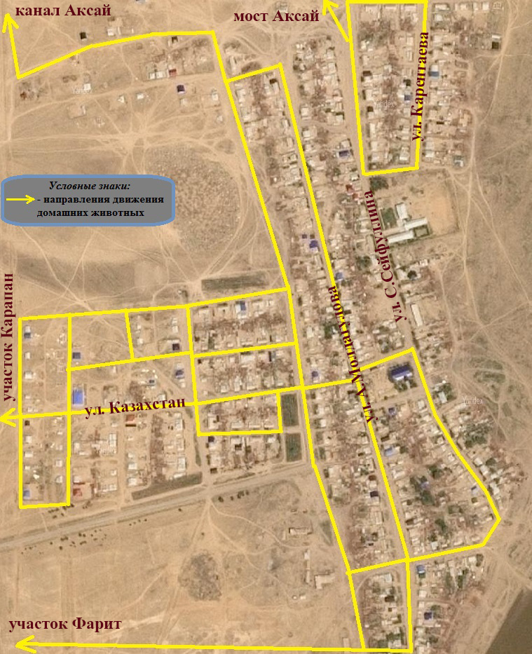

|  |  |
| --- | --- |
|  | Приложение 4 к решению Атырауского областного маслихата от "21" июня 2019 года № 329-VI |

**Схема сопровождения животных на пастбищах села Орлик**

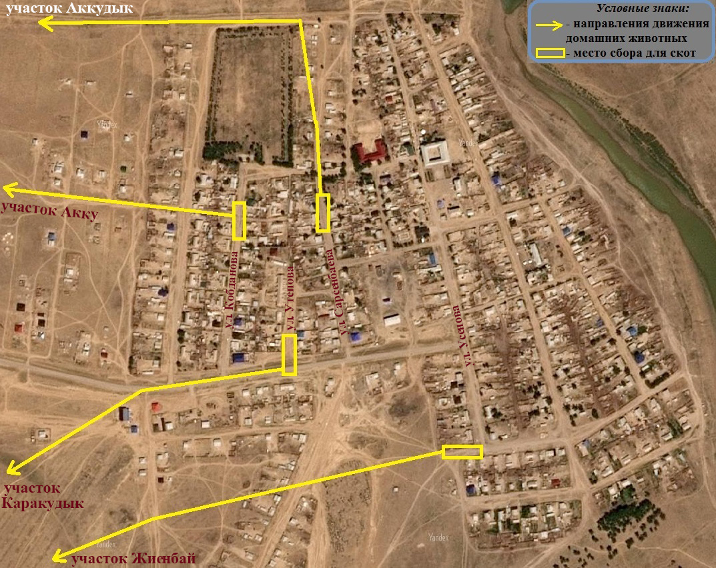

|  |  |
| --- | --- |
|  | Приложение 5 к решению Атырауского областного маслихата от "21" июня 2019 года № 329-VI |

**Схема сопровождения животных на пастбищах села Бодене**

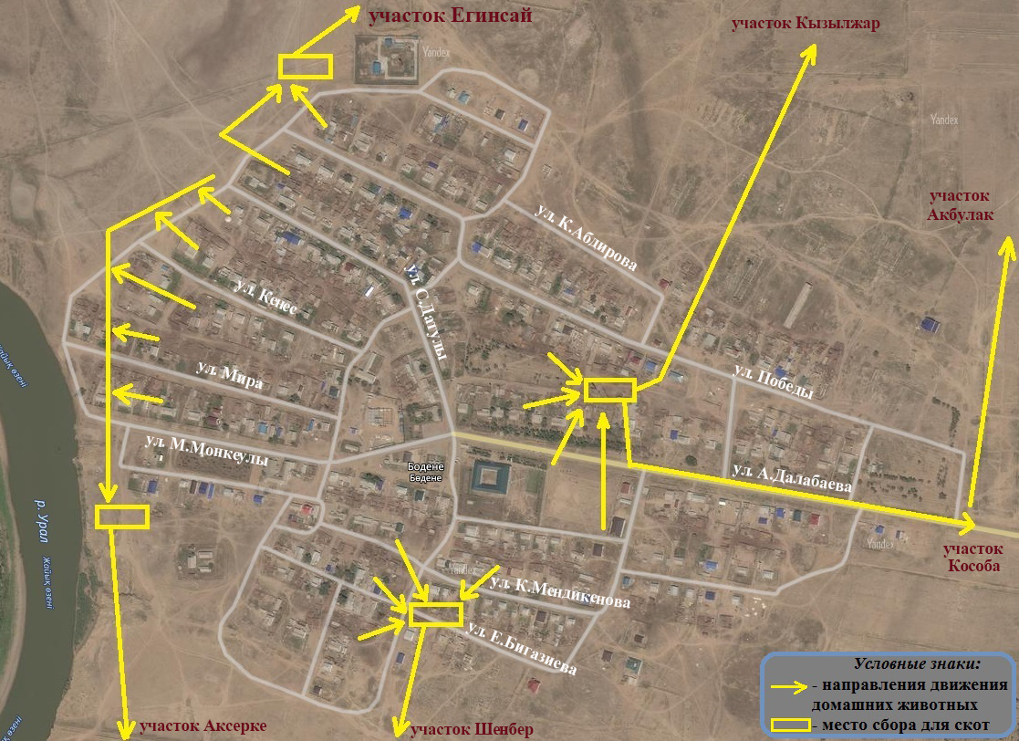

|  |  |
| --- | --- |
|  | Приложение 6 к решению Атырауского областного маслихата от "21" июня 2019 года № 329-VI |

**Схема сопровождения животных на пастбищах села Елтай**

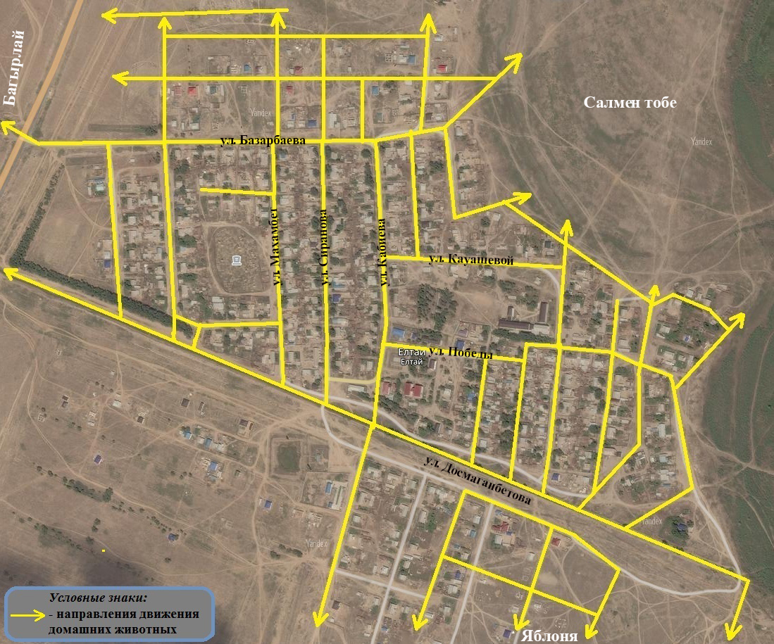

|  |  |
| --- | --- |
|  | Приложение 7 к решению Атырауского областного маслихата от "21" июня 2019 года № 329-VI |

**Схема сопровождения животных на пастбищах села Жарсуат**

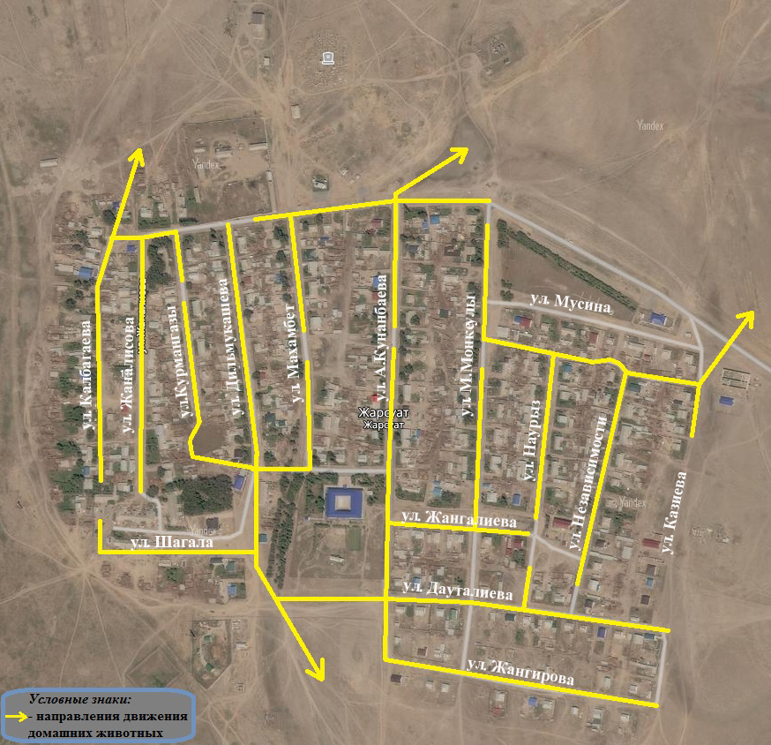

|  |  |
| --- | --- |
|  | Приложение 8 к решению Атырауского областного маслихата от "21" июня 2019 года № 329-VI |

**Схема сопровождения животных на пастбищах села Аккала**

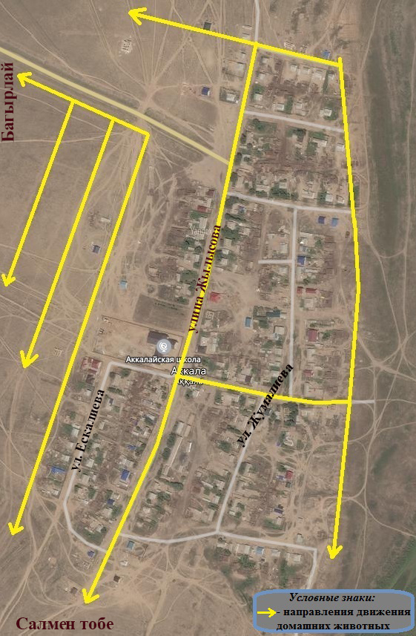

|  |  |
| --- | --- |
|  | Приложение 9 к решению Атырауского областного маслихата от "21" июня 2019 года № 329-VI |

**Схема сопровождения животных на пастбищах села Ынтымак**

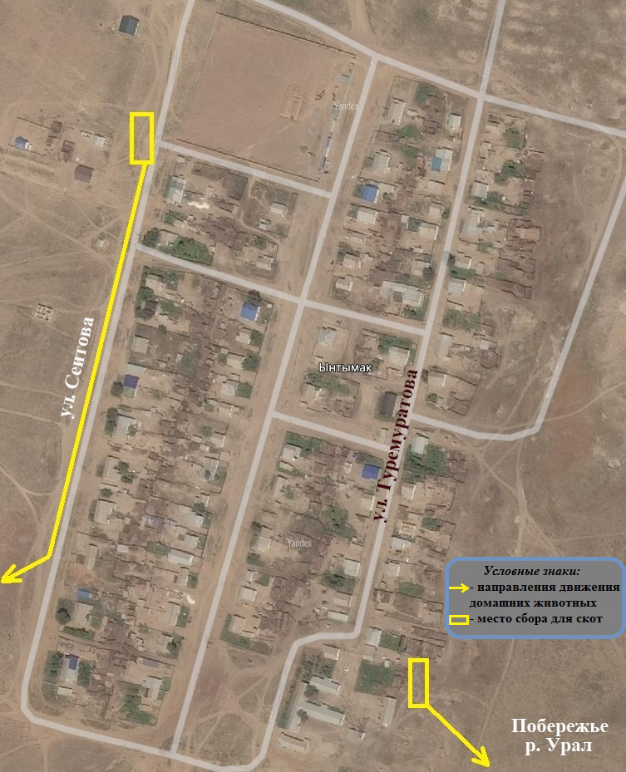

|  |  |
| --- | --- |
|  | Приложение 10 к решению Атырауского областного маслихата от "21" июня 2019 года № 329-VI |

**Схема сопровождения животных на пастбищах села Курылыс**

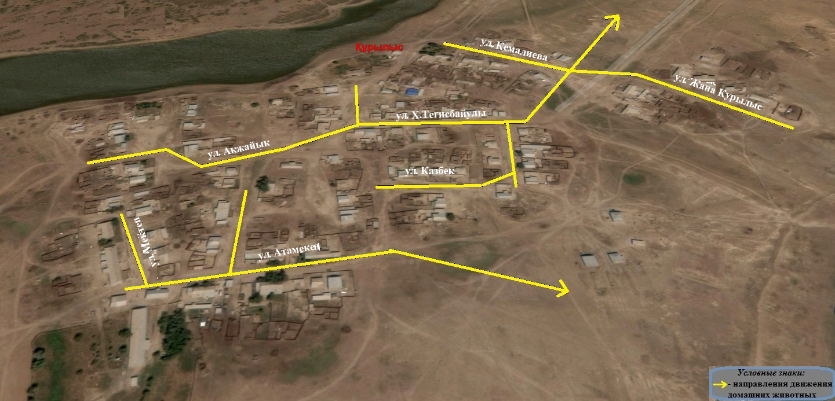

|  |  |
| --- | --- |
|  | Приложение 11 к решению Атырауского областного маслихата от "21" июня 2019 года № 329-VI |

**Схема сопровождения животных на пастбищах села Кызылжар**

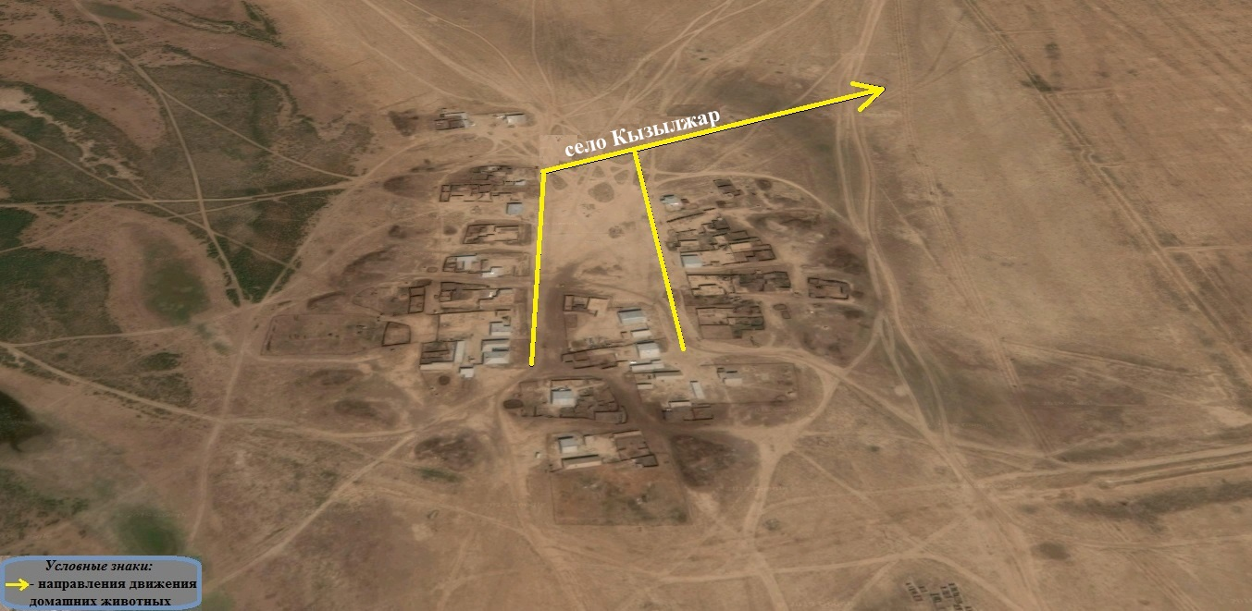

|  |  |
| --- | --- |
|  | Приложение 12 к решению Атырауского областного маслихата от "21" июня 2019 года № 329-VI |

**Схема сопровождения животных на пастбищах села Актан**

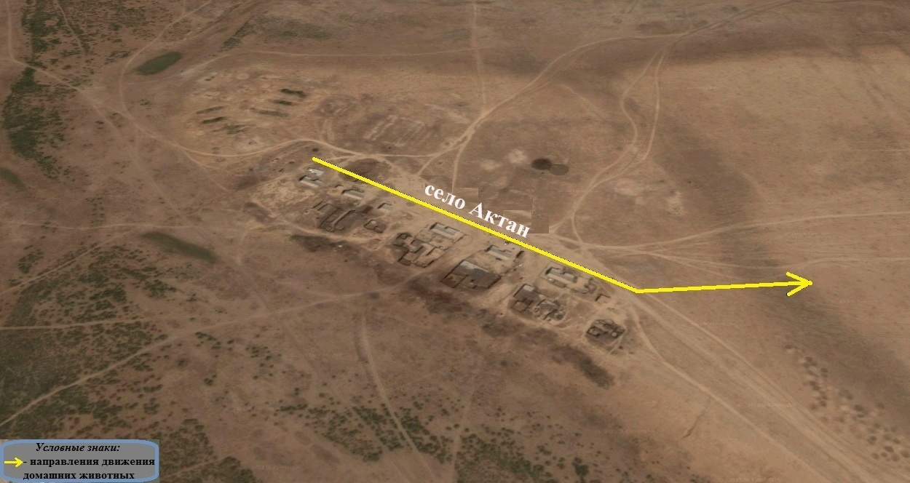

© 2012. РГП на ПХВ «Институт законодательства и правовой информации Республики Казахстан» Министерства юстиции Республики Казахстан